INFORME DE PROYECTO • ENTREGA 01
TransAndes Logística
Documento de Especificación Inicial, Arquitectura de Acceso y Validación de Requerimientos
Proyecto / Empresa:  TransAndes Logística | Área de Enfoque:  Transporte Pesado y Gestión de Flotas
Autor / Responsable:  Nicolas Jara | Fecha de Registro:  Septiembre de 2026

01. Nombre de la Empresa
Nombre Oficial: TransAndes Logística
Slogan de Posicionamiento: «Conectando rutas, asegurando tu carga a través de las fronteras»
Justificación de Marca: El nombre «TransAndes» proyecta solidez geográfica, alcance troncal y especialización en el transporte de alta exigencia en corredores interurbanos y pasos fronterizos internacionales. Transmite seguridad, potencia y cumplimiento operativo continuo.
02. Rubro y Modelo Operativo
TransAndes Logística se posiciona en el sector de servicios logísticos y transporte terrestre de carga pesada, enfocado en la gestión inteligente de flotas comerciales interurbanas e internacionales.
Sector y Actividad Principal: | Logística de transporte de carga pesada — gestión integral de flotas de camiones para transporte de mercancías interurbano e internacional.
Modelo Operativo (B2B): | Servicio corporativo B2B orientado a empresas industriales, mineras, agroexportadoras y distribuidores mayoristas de alta escala.
Alcance Geográfico: | Cobertura en rutas nacionales troncales y corredores aduaneros/internacionales de media y larga distancia.
Propuesta de Valor: | Trazabilidad de carga en tiempo real, optimización de despacho de unidades, telemetría y control documental riguroso para choferes y despachadores.
03. Pantalla de Login en Baja Fidelidad (Wireframe)
Estructura visual de baja fidelidad (Low-Fidelity Wireframe) orientada a un entorno industrial y logístico. El diseño integra selector de rol de acceso, validaciones de seguridad de flota y opción de acceso móvil/web.
Mockup Estructural de Baja Fidelidad (Login):
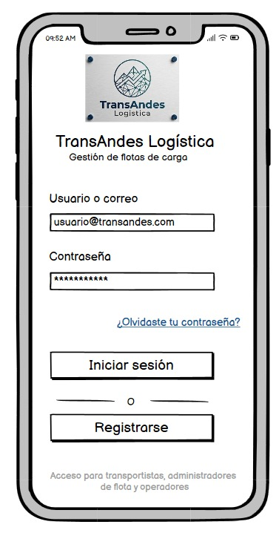

04. Consultas y Definición de Alcance del Proyecto
Matriz estructurada de preguntas clave para validación con el docente / stakeholder, destinadas a delimitar la arquitectura técnica y el alcance del MVP en las siguientes entregas:
N° | Eje Temático | Consulta Planteada al Evaluador / Docente
01 | Perfiles de Usuario | ¿Quiénes son los usuarios que iniciarán sesión: choferes, administradores de flota, clientes que rastrean su carga?
02 | Control de Acceso (RBAC) | ¿Habrá distintos niveles de acceso según el rol (por ejemplo, el administrador ve todas las rutas y el chofer solo las suyas)?
03 | Ciberseguridad y 2FA | ¿El login debe soportar autenticación de dos factores (2FA), dado que se maneja información sensible de carga, clientes y rutas estratégicas?
04 | Ecosistema Multiplataforma | ¿Se contempla acceso multiplataforma: panel web para administradores de despacho y aplicación móvil optimizada para choferes en ruta?
05 | Alcance Funcional del MVP | ¿Qué funcionalidades mínimas debe tener el MVP más allá del login (seguimiento GPS en tiempo real, gestión documental/guías de remisión, reportes)?

